ПРОФСОЮЗ РАБОТНИКОВ НАРОДНОГО ОБРАЗОВАНИЯ
И НАУКИ РОССИЙСКОЙ ФЕДЕРАЦИИ
Соликамская городская территориальная
организация профсоюзов
ИНДЕКС 618554, Пермский край, г. Соликамск,
ул. 20-летия Победы, 20, тел.: 8 (342253) 3-44-60

ПУБЛИЧНЫЙ ОТЧЁТ
Соликамской городской территориальной организации
профсоюза работников народного образования и науки Российской Федерации за 2020 год
ПРОФСОЮЗ-ЭТО СЕРЬЁЗНО. ВМЕСТЕ МЫ - СИЛА!

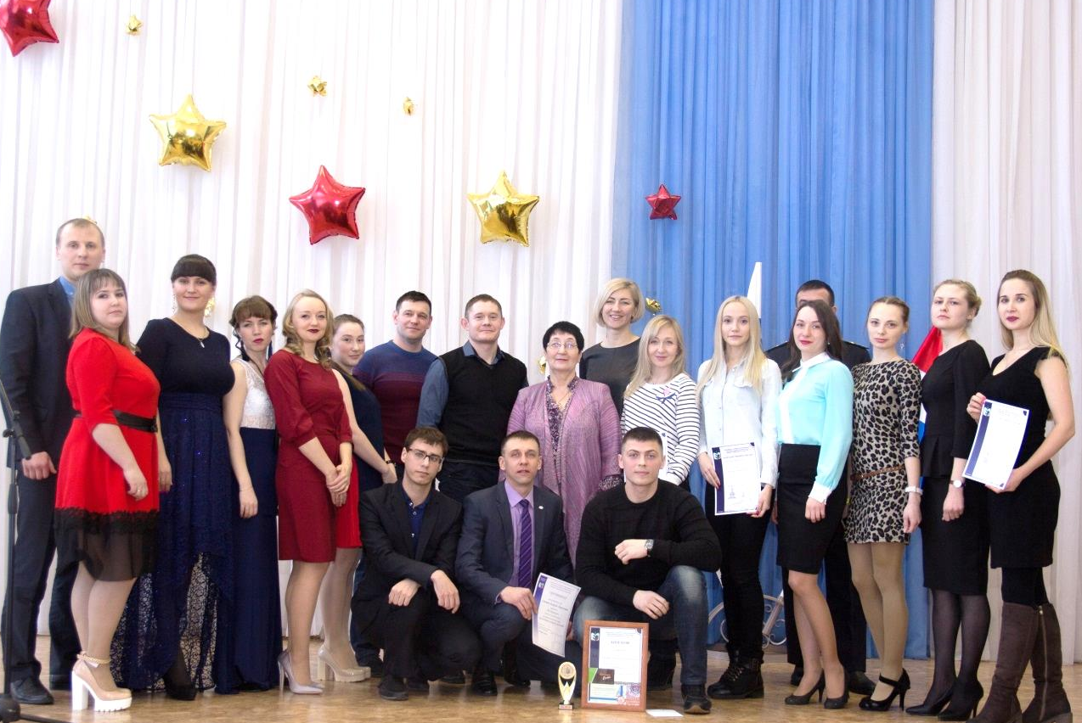

План публичного отчета
Общая характеристика организации 3
Социальное партнёрство 4
Работа выборных органов 5
Охрана труда. Оздоровление работников 6
Информационная работа 7
Обучение профактива 7
Массовые мероприятия 7
Участие председателя горкома в работе различных комиссий 8
Финансовое укрепление организации 9
Задачи на ближайшую перспективу 11

Общая характеристика организации
Соликамская городская территориальная организация профсоюза объединяет 1 784 члена Профсоюза. Из них 1 427 чел. работающих.
Среди них:

Охват профсоюзным членством составляет 56,3%.
В структуре организации 32 первичные организации. Из них:
- общеобразовательных школ – 18 (из бывших 29 ранее)
- детских садов – 2 (было 23)
- учреждений дополнительного образования – 4 (было 9)
- САДК -1
- студенты – 1
- других организаций – 6
Еще в 2018 году было 74 первичные организации.
В 2020 году продолжилась работа по внедрению электронных профсоюзных билетов, 1472 члена профсоюза уже получили электронные профсоюзные билеты.
За 2020 год было приобретено 142 дисконтные карты для председателей первичных организаций, членов совета ветеранов, членам президиума. Активно стали приобретать дисконтные карты члены профсоюза детских садов № 38,46,48; школы № 14;учреждение дополнительного образования: «Лесная сказка»; работники управления образования администрации Соликамского городского округа.

Социальное партнёрство
В 2020 году заключили и зарегистрировали Соглашение между управлением образования администрации Соликамского городского округа и территориальной организацией профсоюза по регулированию социально-трудовых и связанных с ними экономических отношений в отрасли на 2020-2022 годы.
После реорганизации учреждений заключены новые коллективные договора в 2019 году -7; в 2020 году-8; в 2021 году – 3; остальные находятся в работе.
При заключении коллективных договоров в 2021 году учреждения пользуются макетом коллективного договора, который рекомендован ЦС и крайкомом профсоюза.
В коллективных договорах предусмотрены выплаты за стаж работы в учреждении, в связи с юбилейными датами работников, учреждений, стихийными бедствиями, болезнью близких родственников и в связи с заражением коронавирусной инфекцией.
Появились пункты о поощрении членов профсоюза за повышение имиджа учреждения.
Горкомом профсоюза совместно с управлением образования учрежден знак «Учительская слава Соликамска». Награжденные эти знаком ежемесячно получают 1000 рублей. Ежегодно награждается 10 человек.

Работа выборных органов
В 2020 году несмотря на сложную ситуацию в связи с коронавирусной инфекцией работа выборных органов продолжалась. Проведено 4 заседания президиума; рассмотрены тематические вопросы:
- об итогах годовой статистической отчетности.
- о профсоюзном членстве в реорганизованных учреждениях. Из опыта работы МАОУ «СОШ № 14» по данному вопросу.
- о совместной работе управления образования и горкома профсоюза.
- о взаимодействии сторон социального партнёрства. О проекте Соглашения между горкомом профсоюза и управлением образования.
- утверждение Положения городского конкурса «Лейся песня. Я помню, я горжусь».
- утверждение Положения о проведении спартакиады среди образовательных учреждений.
- о профсоюзных дисконтных картах.
- о проведении Пленума горкома профсоюза «О выполнении решений отчетно-выборных конференций (городской, краевой, Пермского краевого совета).
- о 30-летии образования ФНПР и общероссийского профсоюза образования.
- об оздоровительной компании.
- о работе по охране труда в период пандемии.
- о новом Уставе Общероссийского профсоюза образования.
- о присвоении г. Соликамск звания «Город трудовой доблести».
- обзор законодательных актов, изменения в ТК.
- о работе совета молодых педагогов.
Проведено четыре совещания с председателями первичных организаций. Все встречи проходили очно. Председателей знакомили с информационно-разъяснительными материалами Центрального Совета по организации труда и отдыха работников в условиях распространения новой коронавирусной инфекции.
Все нормативно-правовые акты были отправлены в первичные организации, использовались для консультации работников.
В период пандемии были проверены сайтов учреждений на наличие коллективных договоров (когда приняты, кем подписаны, дата регистрации); положения об оплате труда, ПВТР; соглашения по охране труда; согласование расчетного места с профсоюзом.
Данная проверка показала, что не все сайты содержат актуальную информацию.
Хорошие впечатления оставили сайты: МАОУ «СОШ № 9», МАОУ «СОШ № 14», МБОУ «Городищенская СОШ».

Охрана труда. Оздоровление работников
По охране труда горком профсоюза работаем в тесном сотрудничестве со специалистами по охране труда управления образования Вологжаниновой Ольгой Николаевной и учреждений образования.
В феврале 2020 года 10 человек прошли обучение в Перми по программе «Охрана труда работников организаций».
Во всех организациях есть специалисты по охране труда, созданы комиссии, в состав которых входят председатели первичных организаций.
Председатель горкома профсоюза приняла участие в проведении выездной плановой комплексной тематической проверке школы города. Совместно со специалистами управления образования были проверены локальные акты, приказы по основному составу, положения об оплате труда, стимулированию, премиальным выплатам, нормативная база по охране труда.
С июня по июль 2020 года проводилась проверка готовности образовательных учреждений к началу учебного года. В системе образования Соликамского городского округа 24 образовательных учреждения, расположенные в 92 зданиях. Проверялись учреждения культуры и спорта т.к. комиссия была городской.
Участие в работе комиссии помогает контролировать и знать условия, которые созданы для работы педагогов, оснащенность кабинетов, освещенность, безопасность, наличие учительской или комнаты отдыха для учителей.
В 2020 году по бюджетным путёвкам оздоровилось 33 человека. Все путевки были реализованы во второй половине года, т.к. многие санатории были закрыты.
Был закрыт санаторий-профилакторий «Уральские самоцветы» ПАО «Уралкалий», который пользовался большим спросом у наших работников.
Наибольшее количество путёвок было приобретено в санаторий «Демидково». Учителя отдохнули в «Усть-Качке», «Нижнее Ивкино», «Янгак Тау», в профилактории «Родник».
Были совершены поездки выходного дня в местные базы отдыха, «Усолье», «Чердынь», «Красновишерск».

Информационная работа
Информационная работа по-прежнему является приоритетной. Горком профсоюза выписывает для первичных организаций 25 экземпляров газеты «Профсоюзный курьер»; 10 экземпляров газеты «Мой профсоюз»; газету «Солидарность».
Связь с первичными организациями осуществляется через электронную почту ППО; через социальные сети. В контакте активно взаимодействуют группы «Совет молодых педагогов СГО» и «Профсоюз образования СГО».
Информационные листки крайкома профсоюза, ЦС по актуальным проблемам для членов профсоюза пересылаются горкомом профсоюза в первичные организации для размещения на стендах и уголках для использования в работе.

Обучение профактива
В 2020 году 10 человек обучались в Перми по ОТ. 30-31 марта председатели первичных организаций детских садов № 13 и 46 обучались как вновь избранные.
Бухгалтер и председатель горкома профсоюза приняли участие трижды в вебинаре по подготовке финансовой отчетности для победителей конкурса фонда президентских грантов.

Массовые мероприятия
В 2020 году были приняты Положение о смотре «Лейся песня. Я помню.Я горжусь», посвященные 75-летию Победы и Положение о Спартакиаде среди образовательных учреждений. Полностью реализовать планы не удалось в связи с эпидемиологической ситуацией.
Провели одну интеллектуальную игру, соревнования по дартсу, конкурс профсоюзных плакатов, одну игру по волейболу.
Ко Дню-Победы председатели первичных организаций развезли подарки (104 шт.) ветеранам труда; в онлайн-режиме провели первомайские мероприятия; в очном режиме участвовали в августовской педагогической конференции, где председатель горкома выступила с информацией о развитии социального партнёрства в территории; были награждены руководители учреждений и председатели в честь 30-летия профсоюза грамотами ЦС, крайкома профсоюза, горкома профсоюза.
Новогодние подарки были вручены всем руководителям и председателям первичных организаций на последней коллегии управления образования,которая состоялась в конце декабря.Был показан новогодний спектакль работниками ЦРТДЮ.

Участие председателя горкома в работе различных комиссий
Несмотря на тяжелую ситуацию, связанную с мерами предотвращения распространения новой короновирусной инфекции все совещания , заседания комиссий, рабочих групп состоялись. Они проводились в очном и онлайн-режиме. Председатель горкома была на всех совещаниях.
В 2020 году были проведены:
- заседания аттестационной комиссии-ежемесячно
- совещание руководителей образовательных учреждений-ежемесячно
- заседание комиссии по стимулированию руководителей учреждений – ежеквартально
- городская межведомственная комиссия по укреплению налоговой, бюджетной дисциплины и легализации «теневой» зарплаты – ежеквартально
- заседание городской трёхсторонней комиссии по регулированию социально-трудовых отношений в СГО – ежеквартально
- заседание Совета общественности при администрации города – состоялось 3 раза
- участие в работе городской комиссии по оздоровлению работников бюджетной сферы
- участие в жилищной комиссии управления образования
- заседание КСОП, г. Соликамска – ежеквартально
- участие в работе городской комиссии по приёмке учреждений бюджетной сферы СГО (школы, д/с, учреждения культуры и спорта) - в течении 18 дней
- выступление на телевидении «СОЛЬ-ТВ» и «Соликамск-Медиа»
- участие в работе коллегии прокуратуры, выступление
- выступление на совещании при главе города «Деловая пятница». Интервью для газеты
- поздравление членов профсоюза СГО с Днём единства и 30-летием ФНПР в газетах «Городок» и «Наш Соликамск»
- участие в городской комиссии по присвоению г. Соликамск – звания «Город трудовой доблести». Написаны письма поддержки от профсоюза образования и КСОП СГО
- участие во всех совещаниях, президиумах, проводимых крайкомом профсоюза и крайсовпрофом.

Финансовое укрепление организации
Финансово-хозяйственная деятельность организации осуществляется на основании решений коллегиальных органов вышестоящих организаций и городской территориальной организации, принятых нормативных актов: Положения об оплате труда, Штатном расписании, Положении об оказании материальной помощи членам профсоюза. Положении о служебных командировках, Учетной политики организации и т.д.
Ежегодно составляется смета расходов горкома на плановую работу, лимит кассовых остатков.
В 2020 году продолжилось обслуживание профсоюзных организаций края по льготным тарифам сбербанка на основе дополнительного соглашения, что позволило экономить средства профбюджета. В 2021 году пока не заключено такое Соглашение.
Банковское обслуживание организации осуществляется через систему онлайн-банк. Бухгалтерская отчетность сдается через программу «Контур».
Профсоюзная организация работает по упрощенной системе налогообложения.
Ежегодно бухгалтер горкома профсоюза принимает участие в обучающих семинарах, проводимых крайкомом профсоюза.
Проблемы с удержанием и перечислением профсоюзных взносов периодически возникают. Профвзносы перечисляются частями, не в полном объеме, бывают случаи неудержания профвзносов.
Горкомом профсоюза постоянно проводится настойчивая дифференцированная работа по данной проблеме.
В 2020году горком профсоюза сопровождал проект МАОУ «Гимназия №1» на сумму 2500000рублей.Проект «Артель»-победитель конкурса президентских грантов. Второй проект городского уровня «Вместе»-реализован с учреждением дополнительного образования «Звездный».Таким образом горком помогает образовательным учреждениям.

Задачи на ближайшую перспективу
- Изучить новые Уставные документы.
- Пройти регистрацию профсоюзной организации в связи с изменениями согласно нового Устава Общероссийского Профсоюза образования.
- Целенаправленно добиваться изменения системы оплаты работников образования; ежегодной индексации заработной платы.
- Добиваться индексации пенсий работающим пенсионерам.
- Оказывать юридическую помощь для предотвращения конфликтов в коллективах.
- Продолжить работу по обучению профсоюзного актива с использованием различных форм.
- Продолжить работу по увеличению профсоюзного членства. Активизировать работу совета молодых педагогов.
- Проводить творческие конкурсы, круглые столы, форумы, направленные на развитие творческого потенциала педагогических работников.
- Участвовать в создании здоровых, безопасных и комфортных условий труда, профилактики социального выгорания.

